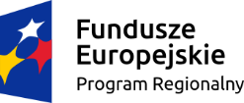 | 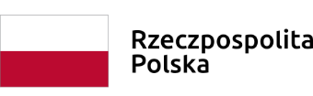 | 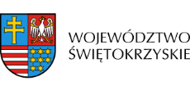 | 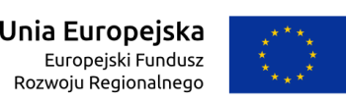

Dnia 25 października 2018 r. pomiędzy Instytucją Zarządzającą RPOWŚ
a przedsiębiorstwem NATALAB Sp. z o. o. podpisana została umowa o dofinasowanie projektu numer RPSW.01.02.00-26-0014/17 dla projektu pod nazwą: „Laboratorium odzysku niskotemperaturowego wspomaganego katalitycznie”. Całkowita wartość projektu wynosi 4 905 977,00 zł, natomiast kwota przyznanego dofinansowania 2 932 818,00 zł.

